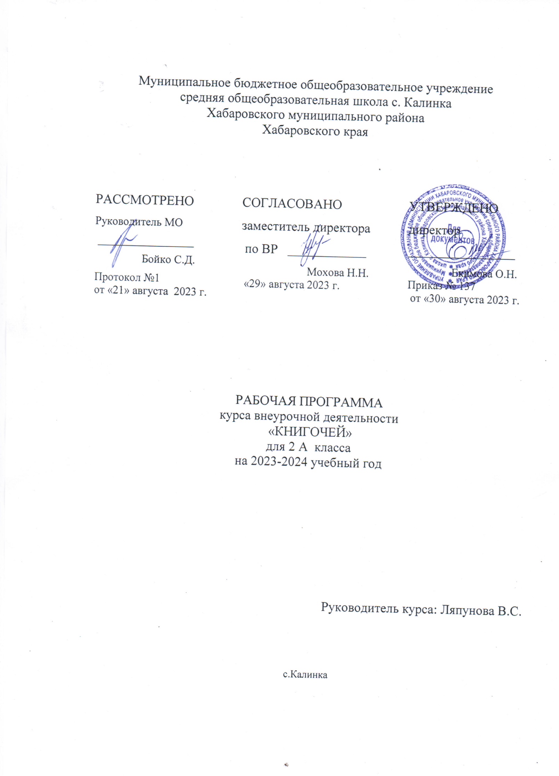

Пояснительная записка программы внеурочной деятельности «Книгочей» 2 класс
Рабочая программа данного учебного курса внеурочной деятельности «Книгочей» разработана в соответствии с требованиями:
Федерального закона от 29.12.2012 № 273 «Об образовании в Российской Федерации»;
Приказа Минпросвещения от 31.05.2021 № 286 «Об утверждении федерального государственного образовательного стандарта начального общего образования»;
Приказ Министерства просвещения Российской Федерации от 31.05.2021 № 286 «Об утверждении федерального государственного образовательного стандарта начального общего образования» (Зарегистрирован Минюстом России 05.07.2021 № 64100);
Методических рекомендаций по использованию и включению в содержание процесса обучения и воспитания государственных символов Российской Федерации, направленных письмом Минпросвещения от 15.04.2022 № СК-295/06;
Методических рекомендаций по уточнению понятия и содержания внеурочной деятельности в рамках реализации основных общеобразовательных программ, в том числе в части проектной деятельности, направленных письмом Минобрнауки от 18.08.2017 № 09-1672;
Стратегии развития воспитания в Российской Федерации на период до 2025 года, утвержденной распоряжением Правительства от 29.05.2015 № 996-р; СП 2.4.3648-20;
СанПиН 1.2.3685-21;
основной образовательной программы МБОУ СОШ с. Калинка

Общая характеристика программы.
Программа внеурочной деятельности по общеинтеллектуальному направлению «Книгочей» (далее- программа внеурочной деятельности) способствует расширению читательского пространства, реализации дифференцированного обучения и развитию индивидуальных возможностей каждого ребёнка, воспитанию обучающегося- читателя.
Занятия помогут решать задачи эмоционального, творческого, литературного, интеллектуального развития ребёнка, а также проблемы нравственно-этического воспитания, так как чтение для ребёнка — и труд, и творчество, и новые открытия, и удовольствие, и самовоспитание.
Главные цели программы внеурочной деятельности:
— создание на практике условий для развития читательских умений и интереса к чтению книг;
— расширение литературно-образовательного пространства обучающихся начальных классов;
— формирование личностных, коммуникативных, познавательных и регулятивных учебных умений.
Преемственность программы внеурочной деятельности с основным курсом литературного чтения позволяет от класса к классу проводить системную работу по интеллектуальному развитию и обогащению читательского опыта младшего школьника. Программа внеурочной деятельности способствует овладению детьми универсальными учебными действиями (познавательными, коммуникативными, регулятивными, личностными) и читательскими умениями. Формы организации занятий могут быть различными: литературные игры, конкурсы-кроссворды, библиотечные уроки, путешествия по страницам книг, проекты, встречи с писателями своего края, уроки-спектакли и т. д.
Содержание занятий программы внеурочной деятельности «Книгочей» создаёт условия для углубления знаний, полученных на уроках литературного чтения, и применения их в самостоятельной читательской деятельности. На занятиях предполагается практическая работа с разными типами книг, детскими периодическими и электронными изданиями. Кроме того, программа предполагает расширение читательского интереса от жаров произведений устного народного творчества до литературных произведений детских писателей 19-20 веков.

Место программы внеурочной деятельности «Книгочей» в учебном плане
Программа внеурочной деятельности «Книгочей» 2 класс рассчитана на 34 часа. Занятия проводятся 1 раз в неделю в рамках общеинтеллектуального направления.

Личностные, метапредметные и предметные результаты освоения программы
В результате освоения программы курса внеурочной деятельности «Книгочей» формируются следующие предметные умения, соответствующие требованиям федерального государственного образовательного стандарта начального общего образования:
— осознавать значимость чтения для личного развития;
— формировать потребность в систематическом чтении;
— использовать разные виды чтения (ознакомительное, изучающее, выборочное, поисковое);
— уметь самостоятельно выбирать интересующую литературу;
— пользоваться справочными источниками для понимания и получения дополнительной информации.

Регулятивные УУД:
— уметь работать с книгой, пользуясь алгоритмом учебных действий;
— уметь самостоятельно работать с новым произведением;
— уметь работать в парах и группах, участвовать в проектной деятельности, литературных играх;
— уметь определять свою роль в общей работе и оценивать свои результаты.

Познавательные УУД:
— прогнозировать содержание книги до чтения, используя информацию из аппарата книги;
— отбирать книги по теме, жанру и авторской принадлежности;
— ориентироваться в мире книг (работа с каталогом, с открытым библиотечным фондом);
— составлять краткие аннотации к прочитанным книгам;
— пользоваться словарями, справочниками, энциклопедиями.

Коммуникативные УУД:
— участвовать в беседе о прочитанной книге, выражать своё мнение и аргументировать свою точку зрения;
— оценивать поведение героев с точки зрения морали, формировать свою этическую позицию;
— высказывать своё суждение об оформлении и структуре книги;
— участвовать в конкурсах чтецов и рассказчиков;
— соблюдать правила общения и поведения в школе, библиотеке, дома и т. д.

Содержание программы внеурочной деятельности «Книгочей»

Содержание программы курса «Книгочей» создаёт возможность для воспитания грамотного и заинтересованного читателя, знающего литературу своей страны и готового к восприятию культуры и литературы народов других стран. Обучающийся читатель овладевает основами самостоятельной читательской деятельности. В процессе общения с книгой развиваются память, внимание, воображение.
Программа курса внеурочной деятельности — это создание условий для использования полученных знаний и умений на уроках литературного чтения для самостоятельного чтения и работы с книгой. Содержание занятий поможет младшему школьнику общаться с детскими книгами: рассматривать, читать, получать необходимую информацию о книге как из её аппарата (совокупность материалов, дополняющих и поясняющих основной текст: титульный лист, введение, предисловие и прочее), так и из других изданий (справочных, энциклопедических). В программу включены занятия библиографического характера, которые познакомят начинающего читателя с авторами детских книг, обогатят его читательский опыт и эрудицию.
2 класс (34 часа)
Книга, здравствуй (3 ч)
Роль книги в жизни человека. Учебная книга и её справочный аппарат. Конкурс «Пословицы о книге и учении». Оформление рукописной
книги.
Художественные книги. Художники-оформители. Иллюстрации в книге и их роль. Правила работы с книгой.
Читальный зал: самостоятельное чтение выбранной книги.
Книгочей — любитель чтения (3 ч)
Библиотека. Библиотечный формуляр.
Поиск книги по каталогам. Алфавитный каталог. Назначение библиотечного каталога. Работа с каталожной карточкой. Викторина «Что вы знаете о книге?». Игра «Я — библиотекарь».
Книги о твоих ровесниках (4 ч)
Библиотечный урок «Дети — герои детских книг». Выставка книг. Книги-сборники В. Осеевой, Е. Пермяка, В. Драгунского, Н. Носова
и других детских писателей.
Читальный зал. Чтение и рассматривание книги В. Железникова "Таня и Юсник» или В. Крапивина «Брат, которому семь лет». Конкурс-кроссворд «Имена героев детских книг».
Презентация книг о детях-ровесниках (устные отзывы).
Читальный зал. Чтение произведений о детях на страницах детских газет и журналов. Детские журналы «Почитай-ка», «Зёрнышко» (электронная версия).
Библиотечные плакаты. Герои-ровесники» (работа в группах). Живой журнал «Парад героев-сверстников» (инсценирование
отдельных эпизодов из рассказов о детях).
Крупицы народной мудрости. Книги-сборники (4 ч)
Книги-сборники малых жанров фольклора. Пословицы. Темы пословиц. Путешествие по тропинкам фольклора.
Загадки. Темы загадок. Игра «Отгадай загадку».
Скороговорки. Конкурс «Чистоговорки».
Проект «Живой цветок народной мудрости» (работа в группах).

Писатели-сказочники (4 ч)
Выставка книг с литературными сказками. Обзор выставки.
Книги писателей-сказочников. Поиск книги в открытом библиотечном фонде. Чтение выбранной книги.
Герои сказок. Викторина.
Творческая работа «Лукошко сказок» (проектная деятельность).
Книги о детях (4 ч)
Книги-сборники о детях и для детей (В. Осеева, Н, Носов, С. Михалков и др.).
Книги о животных (В. Бланки, Э. Шим, Г.Скребицкий, Н. Сладкое и др.). Книги-сборники стихотворений для детей (Я.Аким, С.Маршак,
С.Михалков, А.Барто).
Старые добрые сказки (4 ч)
Книги сказок народом мира. Сборники сказок. Выставка.
Переводчики, пересказчики и обработчики сказок народов других стран. Справочный аппарат книги-сборника. Каталожная карточка.
Сказки народов мира с «бродячими» сюжетами (русская народная сказка "Снегурочка", японская народная сказка «Журавлиные перья» и др.). Поисковая работа.
Читальный зал: народные сказки на страницах детских журналов.
Книги о тех, кто подарил нам жизнь (3 ч)
Книги о семье, маме, детях. Выставка книг о тех, кто защищал свою Родину. Жанры произведений о семье: стихотворения, пословицы, сказки, рассказы, колыбельные песни. Рукописная книга.
Литературная игра «По страницам учебника»; чтение произведений о семье по учебнику или наизусть.
Мини-проекты (работа в группах): «Они Писали о семье», «Рассказы
0 семье», «Пословицы о семье», «Стихотворения о семье». Рукописная
книга "Семья".
Защитникам Отечества посвящается (3 ч)
Книги о защитниках Отечества. Былины и сказы о защитниках Отечества. Выставка книг детских писателей о защитниках Отечества, Библиотечный урок: встреча с участниками или героями Великой Отечественной войны, которые живут рядом.
Работа с книгой А. Гайдара . «Сказка о Военной тайне, Мальчише - Кибальчише и о его твёрдом слове»: чтение, рассматривание.
Рукописная книга «Защитники Отечества в твоей семье»: фотографии, письма, воспоминания, рисунки.
По страницам любимых книг (2 ч)
Книги разных жанров, тем, типов и авторской принадлежности.
Библиотечный урок: книги-сборники по авторам, жанрам, темам.
Проектная деятельность: презентация любимых книг (по оформлению, содержанию и поступкам героев).
Коллективная творческая работа: комиксы и весёлые истории.
Оформление еженедельника «Дневник читателя».

Универсальные учебные действия:
- знать структурные элементы библиотеки: абонемент, читальный зал;
- ориентироваться в мире книг (отбирать книги по авторской принадлежности в открытом библиотечном фонде);
- пользоваться алфавитным каталогом для отбора нужной книги;
- заполнять каталожную карточку;
- систематизировать книги но авторской принадлежности;
- составлять список прочитанных книг;
- выделять особенности учебной книги;
- работать самостоятельно с книгой по алгоритму «Работаем с книгой»;
- аргументировать мнение о выбранной книге (устный отзыв);
- классифицировать книги по авторской принадлежности, теме, жанру.

Календарно-тематическое планирование программы внеурочной деятельности «Книгочей» 2 класс

№ п\п | Тема занятия | Форма работы | Кол-во часов | Дата
1 | Роль книги в жизни человека | Беседа | 1
2 | История создания книги. Первая печатная книга на Руси | Библиотечный урок | 1
3 | Структура книги (элементы книги) | Игровое занятие | 1
4 | Экскурсия в библиотеку | Библиотечный урок | 1
5 | Правила поведения в библиотеке. Алфавитный каталог. Каталожная карточка. | Библиотечный урок | 1
6 | Выставка книг о детях. Структура книги. | Проект | 1
7 | Книги В.Осеевой. Книга-сборник. | Устный журнал | 1
8 | Книги Е.Пермяка. Титульный лист. | Проект | 1
9 | Книги Н.Носова. Типы книг. | Устный журнал | 1
10 | Книги В.Драгунского. Аппарат книги. | Библиотечный урок | 1
11 | Герои детских книг. Библиотечный стенд (плакат) | Конкурс рисунков и плакатов | 1
12 | Книги-сборники. Малые жанры фольклора. | Урок –викторина | 1
13 | Пословицы. Темы пословиц. Рукописная книга «Пословицы о книге и учении» | Игровое занятие | 1
14 | Загадки. Темы загадок. Конкурс «Отгадай загадку» | Конкурсы, кроссворды | 1
15 | Скороговорки и чистоговорки | Беседа, игра | 1
16 | Книги с литературными (авторскими) сказками | Чтение книг | 1
17 | Писатели-сказочники | Библиотечный урок | 1
18 | Герои сказок. Викторина. | КВН по сказкам | 1
19 | По страницам сказок Х.К.Андерсена | Устный журнал | 1
20 | Проектная деятельность «Путешествие в страну сказок» | Проект | 1
21 | Книги о детях. Выставка книг. | Чтение книг учителем | 1
22 | Герои книг В.Осеевой | Устный журнал | 1
23 | Книги Н.Носова. Приключение-сказка о Незнайке и его друзьях. | Беседа | 1
24 | Книги С.Михалкова: стихотворения, басни, рассказы. | Проект | 1
25 | Книги о братьях наших меньших. Художники-оформители. | Конкурс рисунков | 1
26 | Сборники стихотворений для детей. Каталожная карточка. | Конкурс стихов | 1
27 | Книги-сборники сказок народов мира. Переводчики, пересказчики и обработчики народных сказок. | Библиотечный урок | 1
28-29 | Народные сказки на страницах детских журналов | Урок-спектакль | 2
30 | Книги о семье | Беседа | 1
31-32 | Книги о защитниках Отечества. Книга Ф.Гайдара «Сказка о военной тайне, о Мальчише-Кибальчише и его твердом слове.» | Просмотр и обсуждение фильма | 2
33 | Библиотечный урок «Хвала книге». По страницам любимых книг. Презентация любимой книги. | Библиотечный урок | 1
34 | Летнее чтение. Оформление еженедельника «Книгочей» или «Дневника читателя» | Проект | 1

